
责任编辑：金玉女
电 话：86-13521464166
传 真：86-010-85725030
编辑邮箱：jyn@chinaccm.com
地址：北京市朝阳区高碑店古家具一条街1616号（邮编：100124）



目 录

中华商务网甲醇周度报告 - 3 -
甲醇价格周对比及走势图 - 3 -
甲醇出厂价格周对比 - 3 -
甲醇市场价格对比 - 7 -
甲醇市场价格走势图 - 7 -
醋酸价格周对比及走势图 - 8 -
醋酸出厂价格对比 - 8 -
醋酸市场价格对比 - 9 -
醋酸市场价格走势图 - 9 -
甲醇港口库存及指数图 - 9 -
期货市场 - 11 -
开盘： - 11 -
收盘： - 11 -
中商网评 - 11 -
本周国内甲醇市场回顾及后市预测 - 11 -
本周国内冰醋酸市场回顾及后市预测 - 13 -
国际市场 - 14 -
甲醇：西北欧甲醇现货市场快报 - 14 -
甲醇：亚洲甲醇现货市场快报 - 14 -
甲醇：美国甲醇现货市场快报 - 14 -
甲醇：欧美亚市场收盘价 - 15 -
甲醇：欧美收盘价格走势图 - 16 -
甲醇：亚洲收盘价格走势图 - 17 -

中华商务网甲醇周度报告

甲醇价格周对比及走势图

甲醇出厂价格周对比
单位：元/吨
地区 | 生产厂家 | 2020/9/24 | 2020/9/17 | 均价涨跌 | 价格类型
东北 | 中煤龙化哈尔滨煤化工有限公司 | 0 | 0 | 0 | 出厂价
东北 | 大庆油田化工有限公司 | 2150 | 2150 | 0 | 出厂价
东北 | 通化化工股份有限公司 | 0 | 0 | 0 | 出厂价
东北 | 锦西天然气化工有限责任公司 | 1900 | 1900 | 0 | 出厂价
东北 | 黑龙江宝泰隆化工 | 1900 | 1900 | 0 | 出厂价
东北 | 黑龙江黑化集团有限公司 | 0 | 0 | 0 | 出厂价
华东 | 上海焦化有限公司 | 1750 | 1750 | 0 | 出厂价
华东 | 兖矿国宏化工 | 1750 | 1750 | 0 | 出厂价
华东 | 兖矿峄山化工有限公司 | 1750 | 1750 | 0 | 出厂价
华东 | 兖矿鲁南化肥厂 | 0 | 0 | 0 | 出厂价
华东 | 安徽三星化工有限责任公司 | 1820 | 1920 | -100 | 出厂价
华东 | 安徽临泉化工股份有限公司 | 1820 | 1920 | -100 | 出厂价
华东 | 安徽昊源化工有限责任公司 | 1860 | 1930 | -70 | 出厂价
华东 | 山东兖矿国际焦化有限公司 | 1750 | 1750 | 0 | 出厂价
华东 | 山东明水大化集团 | 1800 | 1800 | 0 | 出厂价
华东 | 山东润银生物化工 | 1800 | 1800 | 0 | 出厂价
华东 | 山东联盟化工股份有限公司 | 1800 | 1800 | 0 | 出厂价
华东 | 山东鲁西化工集团有限责任公司 | 0 | 0 | 0 | 出厂价
华东 | 新能凤凰(滕州)能源公司 | 1810 | 1890 | -80 | 出厂价
华东 | 江苏恒盛化肥有限公司 | 1950 | 1950 | 0 | 出厂价
华东 | 江苏润丰生化有限公司 | 0 | 0 | 0 | 出厂价
华东 | 浙江晋巨化工有限公司 | 0 | 0 | 0 | 出厂价
华东 | 腾州盛隆煤焦化有限责任公司 | 1760 | 1830 | -70 | 出厂价
华中 | 永煤集团濮阳龙宇化工有限责任公司 | 0 | 0 | 0 | 出厂价
华中 | 河南中原大化 | 1780 | 1780 | 0 | 出厂价
华中 | 河南大通化工股份有限公司 | 0 | 0 | 0 | 出厂价
华中 | 河南延化化工有限公司 | 0 | 0 | 0 | 出厂价
华中 | 河南心连心化工有限公司 | 0 | 0 | 0 | 出厂价
华中 | 河南晋开集团武陟绿宇化工有限公司 | 0 | 0 | 0 | 出厂价
华中 | 河南永城龙宇煤化工 | 0 | 0 | 0 | 出厂价
华中 | 河南煤气(集团)义马气化厂 | 1780 | 1780 | 0 | 出厂价
华中 | 河南省卫辉市豫北化工有限公司 | 1780 | 1780 | 0 | 出厂价
华中 | 河南省骏马化工集团有限公司 | 0 | 0 | 0 | 出厂价
华中 | 河南蓝天集团 | 0 | 0 | 0 | 出厂价
华中 | 河南鹤璧宝马化肥厂 | 0 | 0 | 0 | 出厂价
华中 | 湖北三宁化工股份有限公司 | 2000 | 2000 | 0 | 出厂价
华中 | 湖北宜化集团有限责任公司 | 0 | 0 | 0 | 出厂价
华中 | 湖北当阳市华强化工有限公司 | 2000 | 2000 | 0 | 出厂价
华中 | 湖南宜化化工有限责任公司 | 0 | 0 | 0 | 出厂价
华北 | 丰喜肥业(集团)股份有限公司 | 1750 | 1600 | 150 | 出厂价
华北 | 大同煤矿集团大优化工有限责任公司 | 1480 | 1490 | -10 | 出厂价
华北 | 山西兰花清洁能源 | 1630 | 1620 | 10 | 出厂价
华北 | 山西天泽煤化工股份有限公司 | 1650 | 1670 | -20 | 出厂价
华北 | 山西建滔万鑫达 | 1620 | 1640 | -20 | 出厂价
华北 | 山西晋丰煤化工有限责任公司 | 1650 | 1670 | -20 | 出厂价
华北 | 山西焦化股份 | 1600 | 1640 | -40 | 出厂价
华北 | 山西长冶建滔潞宝 | 1650 | 1680 | -30 | 出厂价
华北 | 河北唐山中润化工 | 1750 | 1800 | -50 | 出厂价
华北 | 河北旭阳焦化有限公司 | 1730 | 1750 | -20 | 出厂价
华北 | 河北正元化工集团 | 0 | 0 | 0 | 出厂价
华北 | 河北金源化工股份有限公司 | 0 | 0 | 0 | 出厂价
华北 | 河北金石化肥集团有限责任公司 | 0 | 0 | 0 | 出厂价
华北 | 霍州市化学工业有限责任公司 | 0 | 0 | 0 | 出厂价
华南 | 中海石油建滔化工有限公司 | 1980 | 2005 | -25 | 出厂价
华南 | 福建省顺昌富宝实业有限公司 | 2550 | 2550 | 0 | 出厂价
西北 | 兖州煤业榆林能化有限公司 | 1350 | 1220 | 130 | 出厂价
西北 | 内蒙古博源联合化工有限公司 | 0 | 0 | 0 | 出厂价
西北 | 内蒙古庆华集团庆华物流 | 1500 | 1500 | 0 | 出厂价
西北 | 内蒙古苏里格天然气化工股份有限公司 | 0 | 0 | 0 | 出厂价
西北 | 内蒙新奥能源化工有限公司 | 1400 | 1460 | -60 | 出厂价
西北 | 宁夏宝丰能源集团有限公司 | 0 | 0 | 0 | 出厂价
西北 | 巴州东辰工贸有限公司 | 0 | 0 | 0 | 出厂价
西北 | 陕西榆林天然气化工有限责任公司 | 0 | 0 | 0 | 出厂价
西北 | 陕西渭河煤化工集团有限责任公司 | 0 | 0 | 0 | 出厂价
西北 | 陕西神木化学工业有限公司 | 1500 | 1550 | -50 | 出厂价
西北 | 陕西黑猫焦化 | 1670 | 1700 | -30 | 出厂价
西北 | 青海格尔木 | 0 | 0 | 0 | 出厂价
西南 | 中国石化四川维尼纶厂 | 1950 | 1950 | 0 | 出厂价
西南 | 云南云峰化学工业公司 | 2025 | 1965 | 60 | 出厂价
西南 | 云南云维集团有限公司 | 2025 | 1965 | 60 | 出厂价
西南 | 四川江油市胜峰天然气化工厂 | 0 | 0 | 0 | 出厂价
西南 | 四川泸天化股份有限公司 | 0 | 0 | 0 | 出厂价
西南 | 建滔天然气化工(重庆)有限公司 | 0 | 0 | 0 | 出厂价
西南 | 柳州化工股份有限公司 | 2025 | 1965 | 60 | 出厂价
西南 | 贵州兴化公司 | 0 | 0 | 0 | 出厂价

甲醇市场价格对比

单位：元/吨
产品名称 | 地区 | 省份 | 2020/9/24 | 2020/9/17 | 均价涨跌 | 价格类型 | 价格说明
甲醇 | 东北 |  | 1725 | 1750 | -25 | 市场价
甲醇 | 华东 | 山东 | 1775 | 1815 | -40 | 市场价
甲醇 | 华东 | 江苏 | 1865 | 1955 | -90 | 市场价
甲醇 | 华东 | 江苏 | 1860 | 1957.5 | -97.5 | 市场价 | 港口出罐
甲醇 | 华东 | 浙江 | 2000 | 2060 | -60 | 市场价
甲醇 | 华东 | 浙江 | 2000 | 2060 | -60 | 市场价 | 港口出罐
甲醇 | 华中 |  | 1700 | 1705 | -5 | 市场价
甲醇 | 华北 | 山西 | 1580 | 1570 | 10 | 市场价
甲醇 | 华北 | 河北 | 1635 | 1690 | -55 | 市场价
甲醇 | 华南 |  | 1885 | 1980 | -95 | 市场价 | 国产送到
甲醇 | 华南 |  | 1885 | 1980 | -95 | 市场价 | 港口出罐
甲醇 | 西北 |  | 1240 | 1275 | -35 | 市场价
甲醇 | 西南 | 云南 | 2025 | 1965 | 60 | 市场价
甲醇 | 西南 | 四川 | 1950 | 1950 | 0 | 市场价

甲醇市场价格走势图

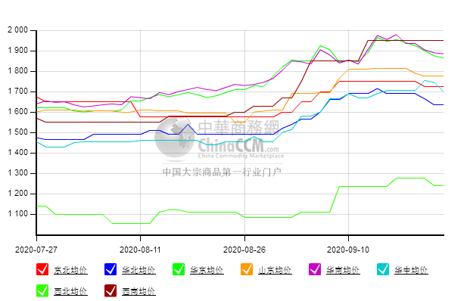

醋酸价格周对比及走势图

醋酸出厂价格对比
单位：元/吨
产品名称 | 地区 | 省份 | 生产厂家 | 2020/9/24 | 2020/9/17 | 均价涨跌 | 价格类型
醋酸 | 华东 | 上海 | 上海吴泾化工有限公司 | 2750 | 2720 | 30 | 出厂价
醋酸 | 华东 | 山东 | 华鲁恒升 | 2530 | 2530 | 0 | 出厂价
醋酸 | 华东 | 山东 | 山东兖矿国泰集团 | 2580 | 2580 | 0 | 出厂价
醋酸 | 华东 | 江苏 | 江苏索普(集团)有限公司 | 2550 | 2550 | 0 | 出厂价
醋酸 | 华中 | 河南 | 河南驻马店顺达化工 | 2400 | 2370 | 30 | 出厂价
醋酸 | 华北 | 河北 | 河北建涛忠信化工有限公司 | 2500 | 2480 | 20 | 出厂价

醋酸市场价格对比
单位：元/吨
产品名称 | 地区 | 省份 | 2020/9/24 | 2020/9/17 | 均价涨跌 | 价格类型
醋酸 | 华东 |  | 2575 | 2575 | 0 | 市场价
醋酸 | 华东 | 山东 | 2455 | 2455 | 0 | 市场价
醋酸 | 华东 | 江苏 | 2550 | 2530 | 20 | 市场价
醋酸 | 华东 | 浙江 | 2670 | 2670 | 0 | 市场价
醋酸 | 华北 |  | 2440 | 2430 | 10 | 市场价
醋酸 | 华南 |  | 2625 | 2625 | 0 | 市场价

醋酸市场价格走势图
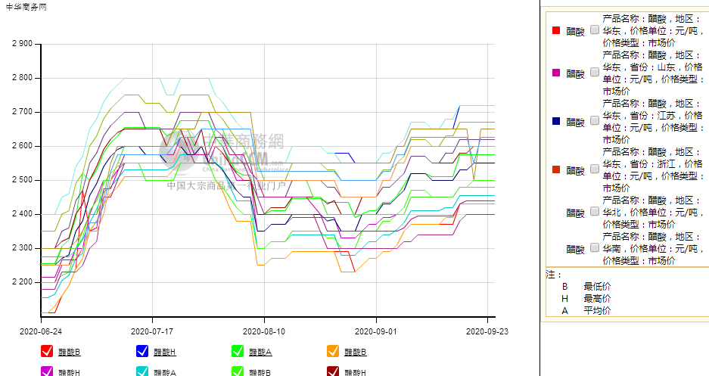

甲醇港口库存及指数图
单位：万吨
区域 | 9月24日 | 9月17日
张家港 | 11.7 | 11.9
太仓 | 22.1 | 22.5
常州 | 2.5 | 2.5
南通 | 2.4 | 2.5
江阴 | 2.5 | 2.5
其他 | 28.3 | 28.9
浙江（宁波+嘉兴） | 16.6 | 18.2
华东总量 | 86.1 | 88.7
广东 | 11.5 | 12.8
福建 | 4.2 | 3.1
港口总库存 | 101.8 | 104.6

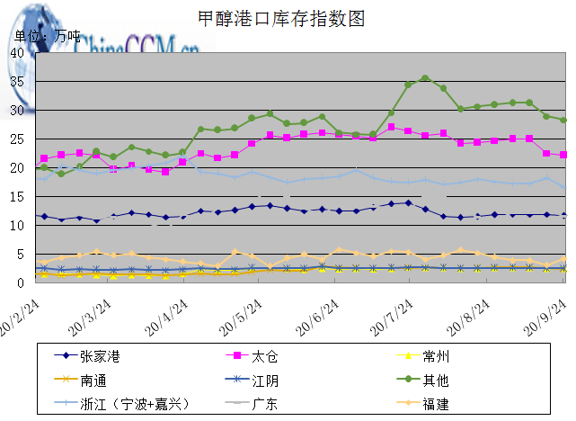

期货市场

开盘：
甲醇期货开盘：2020年9月24日（星期四）郑州商品交易所甲醇期货主力合约MA2101开盘2015，截稿前新价2016，成交34万余手。

收盘：
甲醇期货收盘：2020年9月24日星期四，今日郑州商品交易所甲醇期货主力合约下跌，尾盘收阴。今日MA2101合约开盘于2015元/吨，最高价为2027元/吨，最低价为1978元/吨，尾盘收于1996元/吨，较上一交易日跌16，跌幅为0.80%，今日合约成交量为1237341手，截止收盘MA2101合约持仓量为1023564手，较上一交易日增加27769手。

中商网评

本周国内甲醇市场回顾及后市预测
中商网讯：本周，甲醇市场整体走势偏弱，心态一般。山东地区甲醇价格整体下调，下调幅度在30-80元/吨左右；华中地区甲醇市场震荡走弱，幅度在20-50元/吨左右；西南地区甲醇市场整体弱势僵持；华北地区甲醇市场价格走低10-60元/吨左右。本周西北地区甲醇市场弱势运行，不断有低价传出，整体出货一般，甲醇价格下降幅度在40-140元/吨。港口方面，本周甲醇期货震荡下行，带动甲醇现货市场价格随之下调，下调30-130元/吨左右。整理来看，本周甲醇港口及内地市场价格均有不同程度的下降，整体出货一般。
本周四国内各地区具体甲醇行情如下：

华东市场：

江苏：江苏常州、江阴等地甲醇部分报盘在1860-1870元/吨附近，盘面震荡，目前询盘不多，成交待跟进。

安徽：安徽地区甲醇市场走弱，下游接货按需，业者心态谨慎，部分企业对外报盘在1800-1810元/吨左右。

浙江：浙江宁波港口主要一手商家表示，可售库存不足，主供合约。周边部分报价参考1990-2010元/吨附近。

山东：山东中东部出厂报价在1800元/吨附近；东营、淄博等周边贸易商部分报价集中在1620-1650元/吨附近。山东南部企业零售价在1750-1760元/吨附近，临沂当地不带票送到部分1720元/吨附近，下游刚需接货，成交量未明显放大。

华中市场：

河南：河南地区甲醇市场走弱，下游接货情绪不高，场内整体交投欠佳，部分企业主流出货价格在1700元/吨；洛阳部分贸易商报盘1700左右。

两湖：两湖地区甲醇市场盘整，下游接货按需，场内观望气氛浓厚，湖北企业主流商谈1900-1950元/吨左右；湖南地区部分贸易商报盘2030-2100元/吨左右。

东北市场：

东北地区甲醇市场盘整，黑龙江企业主流出货在1700-1750元/吨左右，主要贸易商对辽宁送到1650元/吨左右。

华北市场：

河北：河北甲醇市场暂时守稳，石家庄及周边企业出厂在1620-1650元/吨（现金），下游多已备货，市场成交刚需小单；唐山地区参考价格稳定在1750元/吨。

山西：山西地区甲醇市场走势偏弱，当地主流在1480-1680元/吨：晋城主流低端跌50元至1630-1680元/吨，高端多前期订单；临汾主要企业拍卖成交在1500元/吨附近；长治最新零售价格在1650元/吨，执行合同为主；运城主流稳定1600元/吨；大同本周最新价格1480元/吨。

华南市场：

广东：华南港口现货市场早间稳定，BP库和百安库进口货商谈集中在1880-1890元/吨，成交一般。

西南市场：

川渝：西南地区甲醇市场盘整，下游接货按需，场内交投气氛一般，川渝部分企业报价在1780-1880元/吨；成都部分贸易商商谈1880-1900元/吨左右。

西北市场：

内蒙古：内蒙古地区北线价格部分在1320-1430元/吨，南线部分报价在1420元/吨附近，成交气氛良好，部分已停售。
陕北：陕北地区价格部分集中在1350-1460元/吨，关中地区价格部分集中在1660-1680元/吨，交投气氛稳定。

后市预测：
前期甲醇价格上涨过快，目前下游跟进稍显乏力，接货积极性有所降低，基本以按需采购为主，整体本周出货情况一般，以及邻近中秋国庆假期国内运输将有一定限制，部分上游厂家为避免库存压力降价排库，导致本周局部地区不断有低价传出，目前国内整体供应量充裕，但下游需求并未有较大提升，整体市场气氛一般，预计近期甲醇市场弱势整理为主，后期应密切关注甲醇上下游装置开工情况、甲醇新增产能的运行情况，甲醇港口库存情况、原油及期货走势、运费水平及厂家库存情况等。

本周国内冰醋酸市场回顾及后市预测
本周醋酸价格稳中小涨,上周故障厂家尚未恢复运行，整体开工窄幅下探，对市场小有利好支撑。各家库存局域走势仍旧明显，传统下游为迎十一小范围补货，需求面本周尚可。供应方面：江苏索普9.17部分装置故障停车，目前尚未恢复正常运行；整体开工率与上周相比窄幅上探1.74%，本周开工率为78.4%。

价格行情方面本周山东价格2455元/吨，较上周上涨0元；江苏价格2550元/吨，较上周上涨20元；浙江价格2670元/吨，较上周上涨0元；华北价格2440元/吨，较上周上涨10元；华南价格2625元/吨，较上周上涨0元。

后市预测：下周迎来“十一”，预计节中醋酸价格整理为主，时刻关注供应面装置情况和下游需求情况。

国际市场

甲醇：西北欧甲醇现货市场快报

欧洲甲醇现货价格在9月23日上涨，为218欧元/吨FOB鹿特丹，当天上涨2欧元/吨，达到3月9日以来最高。现货市场十分活跃，10月份合约的成交区间在217欧元/吨至218欧元/吨。消息人士说，需求健康，尽管整个欧洲COVID-19病例数量增加，但购买活动和工厂运作没有受到影响。一位消息人士称，供应过剩已经消失，10月份从俄罗斯的进口将减少。合约方面，加拿大甲醇生产商Methanex公布，9月23日，其第四季度欧洲甲醇合约价格为275欧元/吨，较第三季度上涨40欧元。Methanex表示，这是自2018年第4季度以来合同价格首次上涨，使新合同价格回到2020年第一季度的水平。市场参与者此前预计，由于全球甲醇供应趋紧和需求改善，合同价格将会上涨。有关行业合同价格的谈判仍在进行中，预计将在本月底达成协议。

甲醇：亚洲甲醇现货市场快报

贸易消息人士9月23日表示，印度甲醇市场本周略有下跌，反映出亚洲市场疲软。国内零售价约为21.50-22卢比/公斤，而一周前为22-23卢比/公斤。不考虑仓储费，出罐价格为21.25卢比/公斤。尽管南亚国家每天新增的新冠肺炎病例数量对需求造成潜在影像，但市场参与者说，供应紧张的状况在一定程度上抵消了价格下行的压力。总体而言，由于供应有限，印度现货市场的交易活动稀少。消息人士称，一份卖出的报告在270- 275美元/吨，这批货物将在10月2日装船，报价可能进一步上升。另外，市场消息人士称，预计一家中东供应商下周将进行第二轮投标。普氏能源资讯公司9月17日报道称，此次招标的货物将为4000吨，预计于10月2日装船。中国进口和国内价格9月23日也延续了下跌，不过跌幅较前一天有所放缓，原因是在本周早些时候大幅下跌后，市场情绪依然看跌。由于缺乏方向性，买卖双方都不愿进入该市场，交易意愿受到很大影响。由于买家预计10月份下游出口需求将受到欧洲第二波COVID-19疫情的影响，他们对采购犹豫不决，特别是考虑到中国即将到来的黄金周假期。消息人士称，由于前景仍不明朗，买家将不愿在长假期间持有价格较高的库存。与此同时，卖家仍持观望态度，因为他们将现货销售至回报高于中国的其他地区，可出售的现货数量有限。与此同时，据市场消息人士称，华东和华南地区的库存水平周比周下降了超过4%，达到11.5万吨以上。一些市场人士认为，这是由于9月份抵达港货减少，此前现货卖家转向其它地区市场寻求更好的收益。

甲醇：美国甲醇现货市场快报

美国甲醇价格在9月23日走强，市场持续听到的购买活动，因为市场参与者在等待10月合约价格。对下游潜在的需求增加以及预期供应趋紧，可能导致10月份合约价格高于9月份。10月现货甲醇价格上涨3美分/加仑，达到83美分/加仑FOB USG。9月现货甲醇也上涨3美分/加仑，报83美分/加仑FOB USG，在9月交易接近尾声时维持了近月和远月的价差持平。供应紧张被认为是导致现货价格上涨的原因之一，因为特立尼达的一个生产设施计划检修45天。

甲醇：欧美亚市场收盘价

日期 | 产品名称 | 价格类型 | 最低价 | 最高价 | 均价涨跌 | 价格单位
2020-09-23 | 甲醇 | CFR东南亚 | 257 | 259 | -1 | 美元/吨
2020-09-23 | 甲醇 | CFR中国 | 204 | 206 | -1 | 美元/吨
2020-09-23 | 甲醇 | FOB美国主港 | 82.75 | 83.25 | 3 | 美分/加仑
2020-09-23 | 甲醇 | FOB鹿特丹 | 217.5 | 218.5 | 2 | 欧元/吨
2020-09-23 | 甲醇 | 中国国内 | 1882 | 1884 | -7 | 元/吨

甲醇：欧美收盘价格走势图
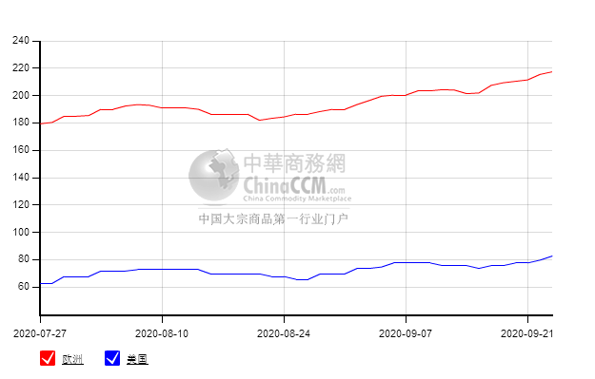

甲醇：亚洲收盘价格走势图
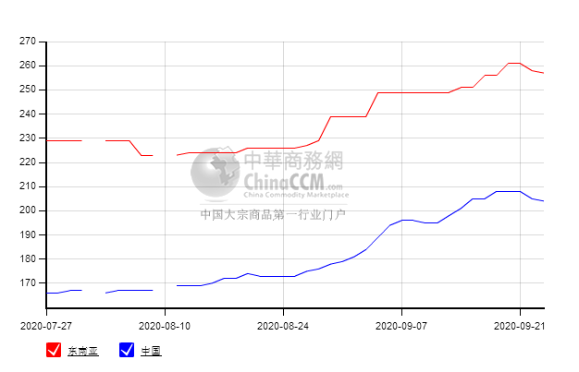

更多精彩敬请关注：中华商务网
返回本期目录

